Отчет по лабораторной работе н.11

Программирование в командном процессоре ОС UNIX. Ветвления и циклы

Петров Артем Евгеньевич

Содержание

# Цель работы

Изучить основы программирования в оболочке ОС UNIX. Научится писать более сложные командные файлы с использованием логических управляющих конструкций и циклов.

# Задание

1. Используя команды getopts grep, написать командный файл, который анализирует командную строку с ключами: – -iinputfile — прочитать данные из указанного файла; – -ooutputfile — вывести данные в указанный файл; – -pшаблон — указать шаблон для поиска; – -C — различать большие и малые буквы; – -n — выдавать номера строк. а затем ищет в указанном файле нужные строки, определяемые ключом -p.
2. Написать на языке Си программу, которая вводит число и определяет, является ли оно больше нуля, меньше нуля или равно нулю. Затем программа завершается с помощью функции exit(n), передавая информацию в о коде завершения в оболочку. Команд- ный файл должен вызывать эту программу и, проанализировав с помощью команды ‘$’?, выдать сообщение о том, какое число было введено.
3. Написать командный файл, создающий указанное число файлов, пронумерованных последовательно от 1 до N (например 1.tmp, 2.tmp, 3.tmp,4.tmp и т.д.). Число файлов, которые необходимо создать, передаётся в аргументы командной строки. Этот же ко- мандный файл должен уметь удалять все созданные им файлы (если они существуют).
4. Написать командный файл, который с помощью команды tar запаковывает в архив все файлы в указанной директории. Модифицировать его так, чтобы запаковывались только те файлы, которые были изменены менее недели тому назад (использовать команду find).

# Выполнение лабораторной работы

## Задание 1. Рис. [-@fig:001].

#!/bin/bash  
while getopts i:o:p:Cn letters  
do case $letters in  
 i) i=1; iarg=$OPTARG;;  
 o) o=1; oarg=$OPTARG;;  
 p) p=1; parg=$OPTARG;;  
 C) C=1;;  
 n) n=1;;  
 *) echo wrongoption $letters  
 esac  
done  
 if(((C==1)&&(n==1)))  
 then grep -e${parg} -i -n ${iarg}  
 if((o==1))  
 then grep -e${parg} -i -n ${iarg} > ${oarg}  
 fi  
fi  
 if(((C==1)&&(n==0)))  
 then grep -e${parg} -i -n ${iarg}  
 if((o==1))  
 then grep -e${parg} -i ${iarg} > ${oarg}  
 fi  
fi  
 if(((C==0)&&(n==1)))  
 then grep -e${parg} -i -n ${iarg}  
 if((o==1))  
 then grep -e${parg} -n ${iarg} > ${oarg}  
 fi  
fi  
 if(((C==0)&&(n==0)))  
 then grep -e${parg} -i -n ${iarg}  
 if((o==1))  
 then grep -e${parg} ${iarg} > ${oarg}  
 fi  
fi

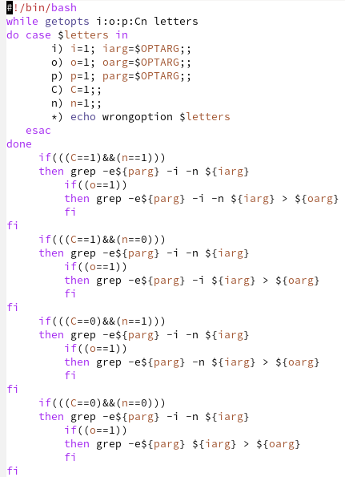

1. Скрипт 1.

## Задание 2. Рис. [-@fig:002] - [-@fig:003].

1. Cpp code:

#include <iostream>  
using namespace std;  
  
int main()  
{  
 int c;  
 cout << "Vvedite chislo: ";  
 cin >> c;  
 if(c >0){  
 cout << c << "> 0";  
 exit(0);  
 }  
 else if(c==0){  
 cout << c << "=";  
 exit(1);  
 }  
  
 cout << c << "<0";  
 exit(2);  
 return 0;  
}

1. Bash:

#!/bin/bash  
g++ lab11-2.cpp -o lab11-2  
./lab11-2  
case $? in  
 0) echo "Number > 0:";;  
 1) echo "Number = 0:";;  
 2) echo "Number < 0:";;  
esac

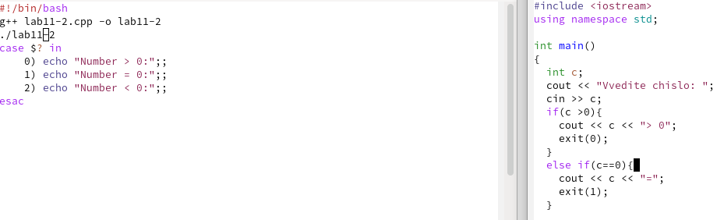

2. Скрипт 2.

3. Выполнение скрипта.

3. Выполнение скрипта.

## Задание 3. Рис. [-@fig:004].

1. Bash:

#!/bin/bash  
let delete=0;  
while getopts c:d letters  
do case $letters in  
 c)create=1; arg=$OPTARG;;  
 d)delete=1;;  
 *) echo wrongoption $letters  
 esac  
done  
  
if((delete==0))  
then for((i=1;i<=arg;i++))  
 do touch ${i}.txt  
 echo document №${i} was created  
 done  
fi  
if((delete==1))  
then for((i=1;i<=arg;i++))  
 do rm ${i}.txt  
 echo document №${i} was deleted  
 done  
fi

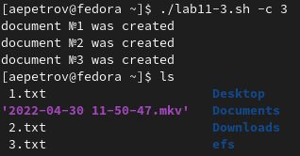

4. Выполнение скрипта.

## Задание 4. Рис. [-@fig:005].

1. Bash:

#!/bin/bash  
directory=""  
echo welcome to compressor-tar  
echo which directory you need to compress?  
read directory  
#tar -cf compressed.tar $director  
find $directory -mtime -7 | tar -cf compress.tar $directory

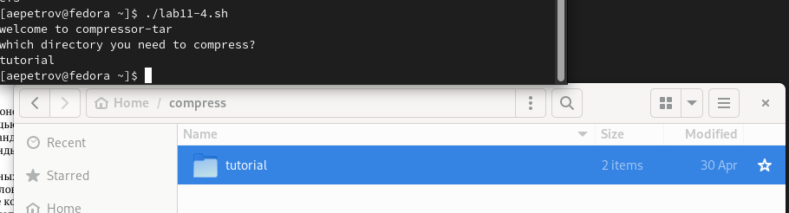

5. Выполнение скрипта.

# Выводы

Благодаря данной лабораторной работе я научился программировать скрипты на Bash, которые в свою очередь добавляли опции, архивирвали архив, проверяли числа и создавали сразу несколько файлов

# Контрольные вопросы

1. getpods - эта утилита анализирует аргументы команд из исполняемого файла
2. Следующие метасимволы используют для генерации имен файлов:

* * - любая или пустая последовательность символов
* ? - один любой символ
* [...] - любой из символов указанных в квадратных скобках с перечислением или указанием диапазона
* cat N* - выдает все файлы начинающиеся с N
* cat *N* - выдает все файлы содержащие N
* cat - выдаст все файлы с однобуквенным расширением hello.o, hello.c, но не hello.cpp
* program.? - выдаст program.com
* cat [a-d]* - выдаст файлы которые начинаются с буквы a и заканчиваются d

1. Операторы управления действиями - > (вывод информации), < (ввод информации), & (управляет потоком исполнения команд), && (запускает исполнения команды или команд в фоне), | (передает данные между программами), || (проверяет код завершения предыдущей команды)
2. Команда break служит для прерывания цикла и передает управление программой команде, которая идет следующей за циклом

* false - логическое нет, отрицание, то есть дальнейшую остановку программы или переход в другую ветвь ветвления программы в зависимости от условий
* true - логическое да, согласие на дальнейшее исполнение программы согласно заданным условия

1. Строка if test -f man$s/$i.$s означает условие для проверки существования файла man
2. while - выполняет цикл пока указанное в нем условие истинно (1, true), а until - выполняет цикл пока указанное в нем условие ложно (0, false)